OPIS PRZEDMIOTU ZAMÓWIENIA – zadanie nr 2

- Przedmiot: GRAWERTON ZŁOTY NA DESCE DREWNIANEJ W GRANATOWYM ETIU
zgodnie z poniższym projektem:





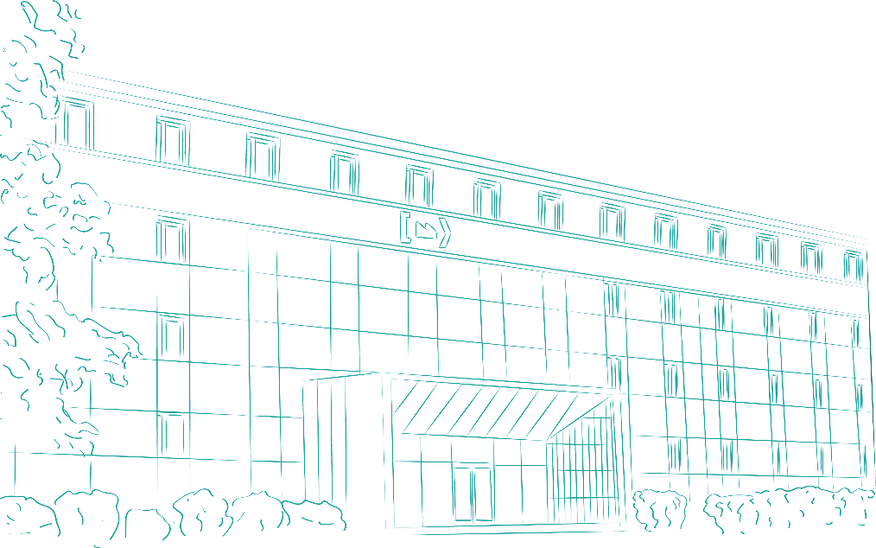

Rok założenia 1975
Projekt zostanie przesłany e-mailem na adres wskazany przez Wykonawcę po podpisaniu umowy. Loga i kolory (czarny i turkusowy Pantone 7466 – dotyczy WB oraz czarny i błękitny Pantone 306 – dotyczy PCz) zgodne z Księgą identyfikacji wizualnej Politechniki Częstochowskiej dostępnej na stronie internetowej:
https://pcz.pl/wspolpraca-promocja/promocja/identyfikacja-wizulana-politechniki-czestochowskiej
Wymiar deski: 230 mm x 305 (+/- 10%) ułożenie poziome, grubość min. 10 mm
Wymiar blachy: 210 mm x 285 (+/- 10%) ułożenie poziome
Ilość sztuk: 10
Kolor deski: ciemny brąz
Kolor blachy: złoty
Dyplom na drewnianym podkładzie z lakierowanej płyty MDF w kolorze ciemnego brązu.
Kolor etui: granat
Etui wykonane z grubej tektury.
Zdjęcie poglądowe:


Podsumowanie:
Wykonawca zobowiązany jest do konsultacji w sprawie wytycznych dotyczących projektu i przedstawienia minimum 3 projektów wizualnych produktów w ciągu 3 dni roboczych od dnia podpisania umowy. Wyboru dokonuje zamawiający.
Akceptacja bądź przekazanie uwag w ciągu 3 dni roboczych.
W przypadku uwag Zamawiający ponownie przesyła poprawiony projekt, a Wykonawca uwzględnia uwagi w terminie 3 dni roboczych od ich otrzymania.

